z 26. júna 2019,

ktorým sa mení a dopĺňa ústavný zákon č. 357/2004 Z. z. o ochrane verejného záujmu pri výkone funkcií verejných funkcionárov v znení neskorších predpisov

Národná rada Slovenskej republiky sa uzniesla na tomto ústavnom zákone:

Čl. I

Ústavný zákon č. 357/2004 Z. z. o ochrane verejného záujmu pri výkone funkcií verejných funkcionárov v znení ústavného zákona č. 545/2005 Z. z. a ústavného zákona č. 66/2019 Z. z. sa mení a dopĺňa takto:

- V čl. 2 ods. 1 písm. zb) sa na konci pripájajú tieto slová: „a predsedu a podpredsedu Dopravného úradu,“.

- V čl. 2 ods. 1 písmeno zc) znie:
„zc) štatutárneho orgánu alebo členov štatutárneho orgánu a členov dozorných rád právnických osôb, ktorých do funkcie navrhuje alebo ustanovuje štát alebo právnická osoba, v ktorej má majoritnú majetkovú účasť štát,“.

- V čl. 2 ods. 1 písmeno zp) znie:
„zp) verejných funkcionárov, ktoré nie sú uvedené v písmenách a) až zo), ak tak ustanoví zákon.“.

- V čl. 2 ods. 4 sa slová „čl. 2 ods. 1 písm. zc), zd) a zp)“ nahrádzajú slovami „čl. 2 ods. 1 písm. zc) a zd)“.

- V čl. 7 ods. 1 písm. e) sa na konci pripájajú tieto slová: „podľa stavu k 31. decembru predchádzajúceho kalendárneho roka,“.

- Príloha č. 1 znie:

„Príloha č. 1
k ústavnému zákonu č. 357/2004 Z. z.
v znení ústavného zákona č. .../2019 Z. z.
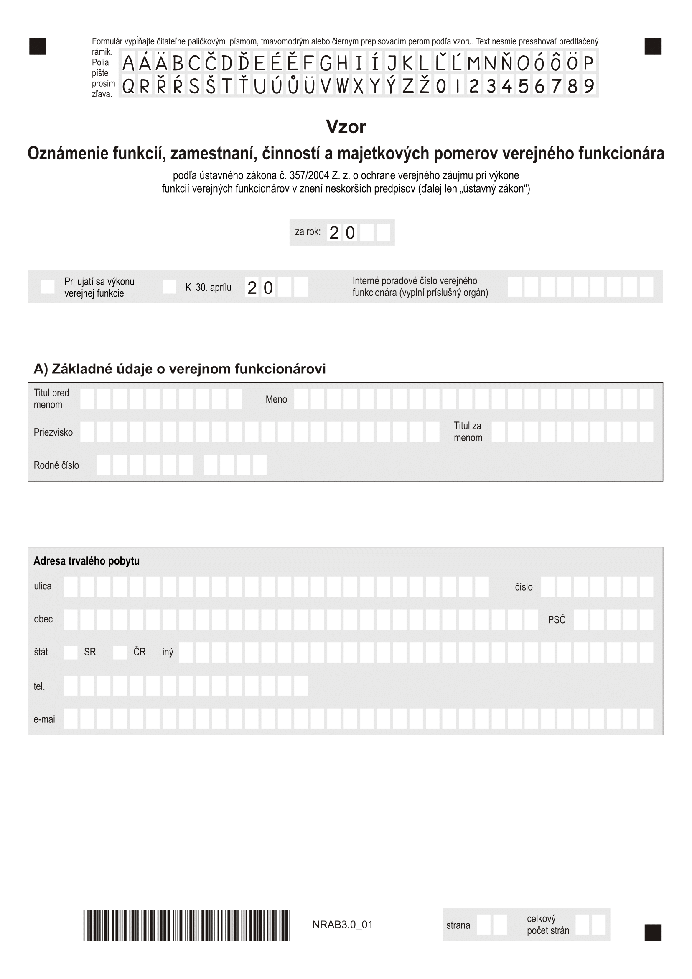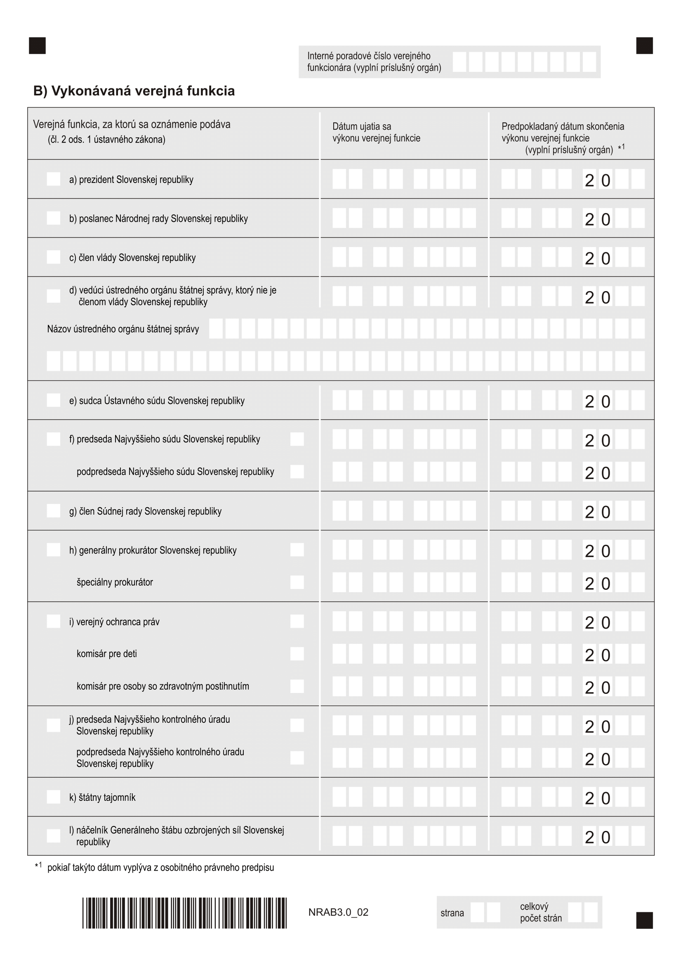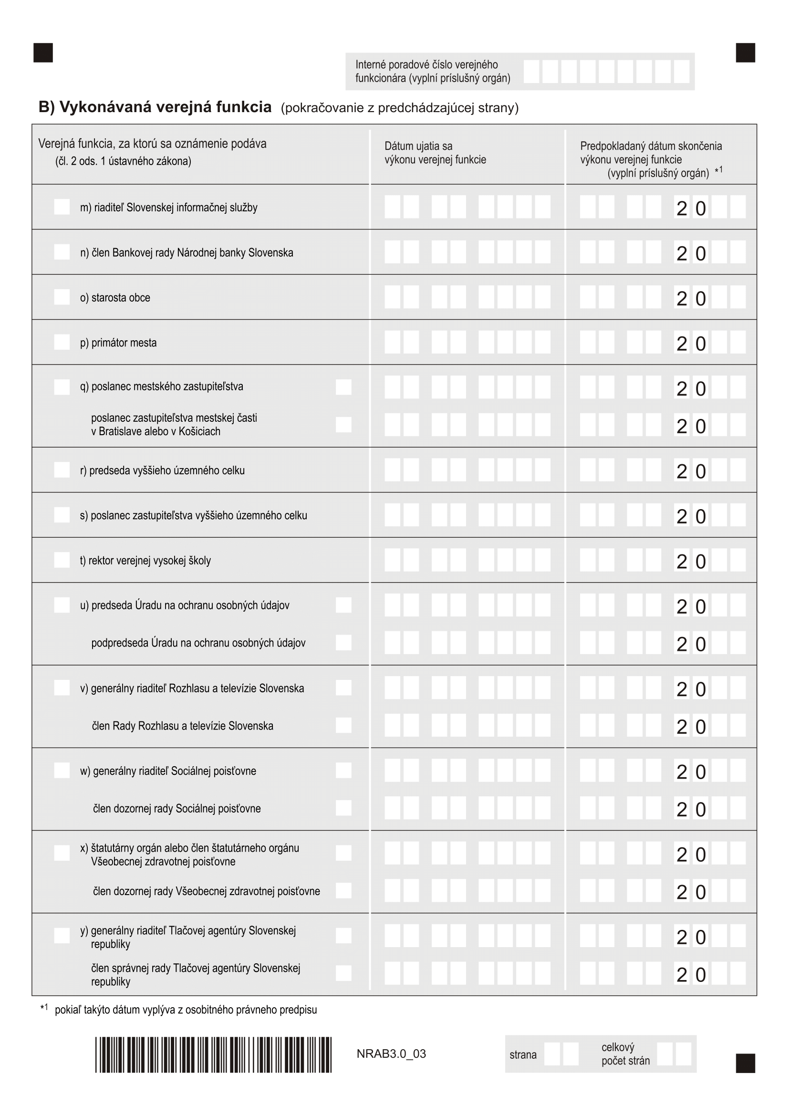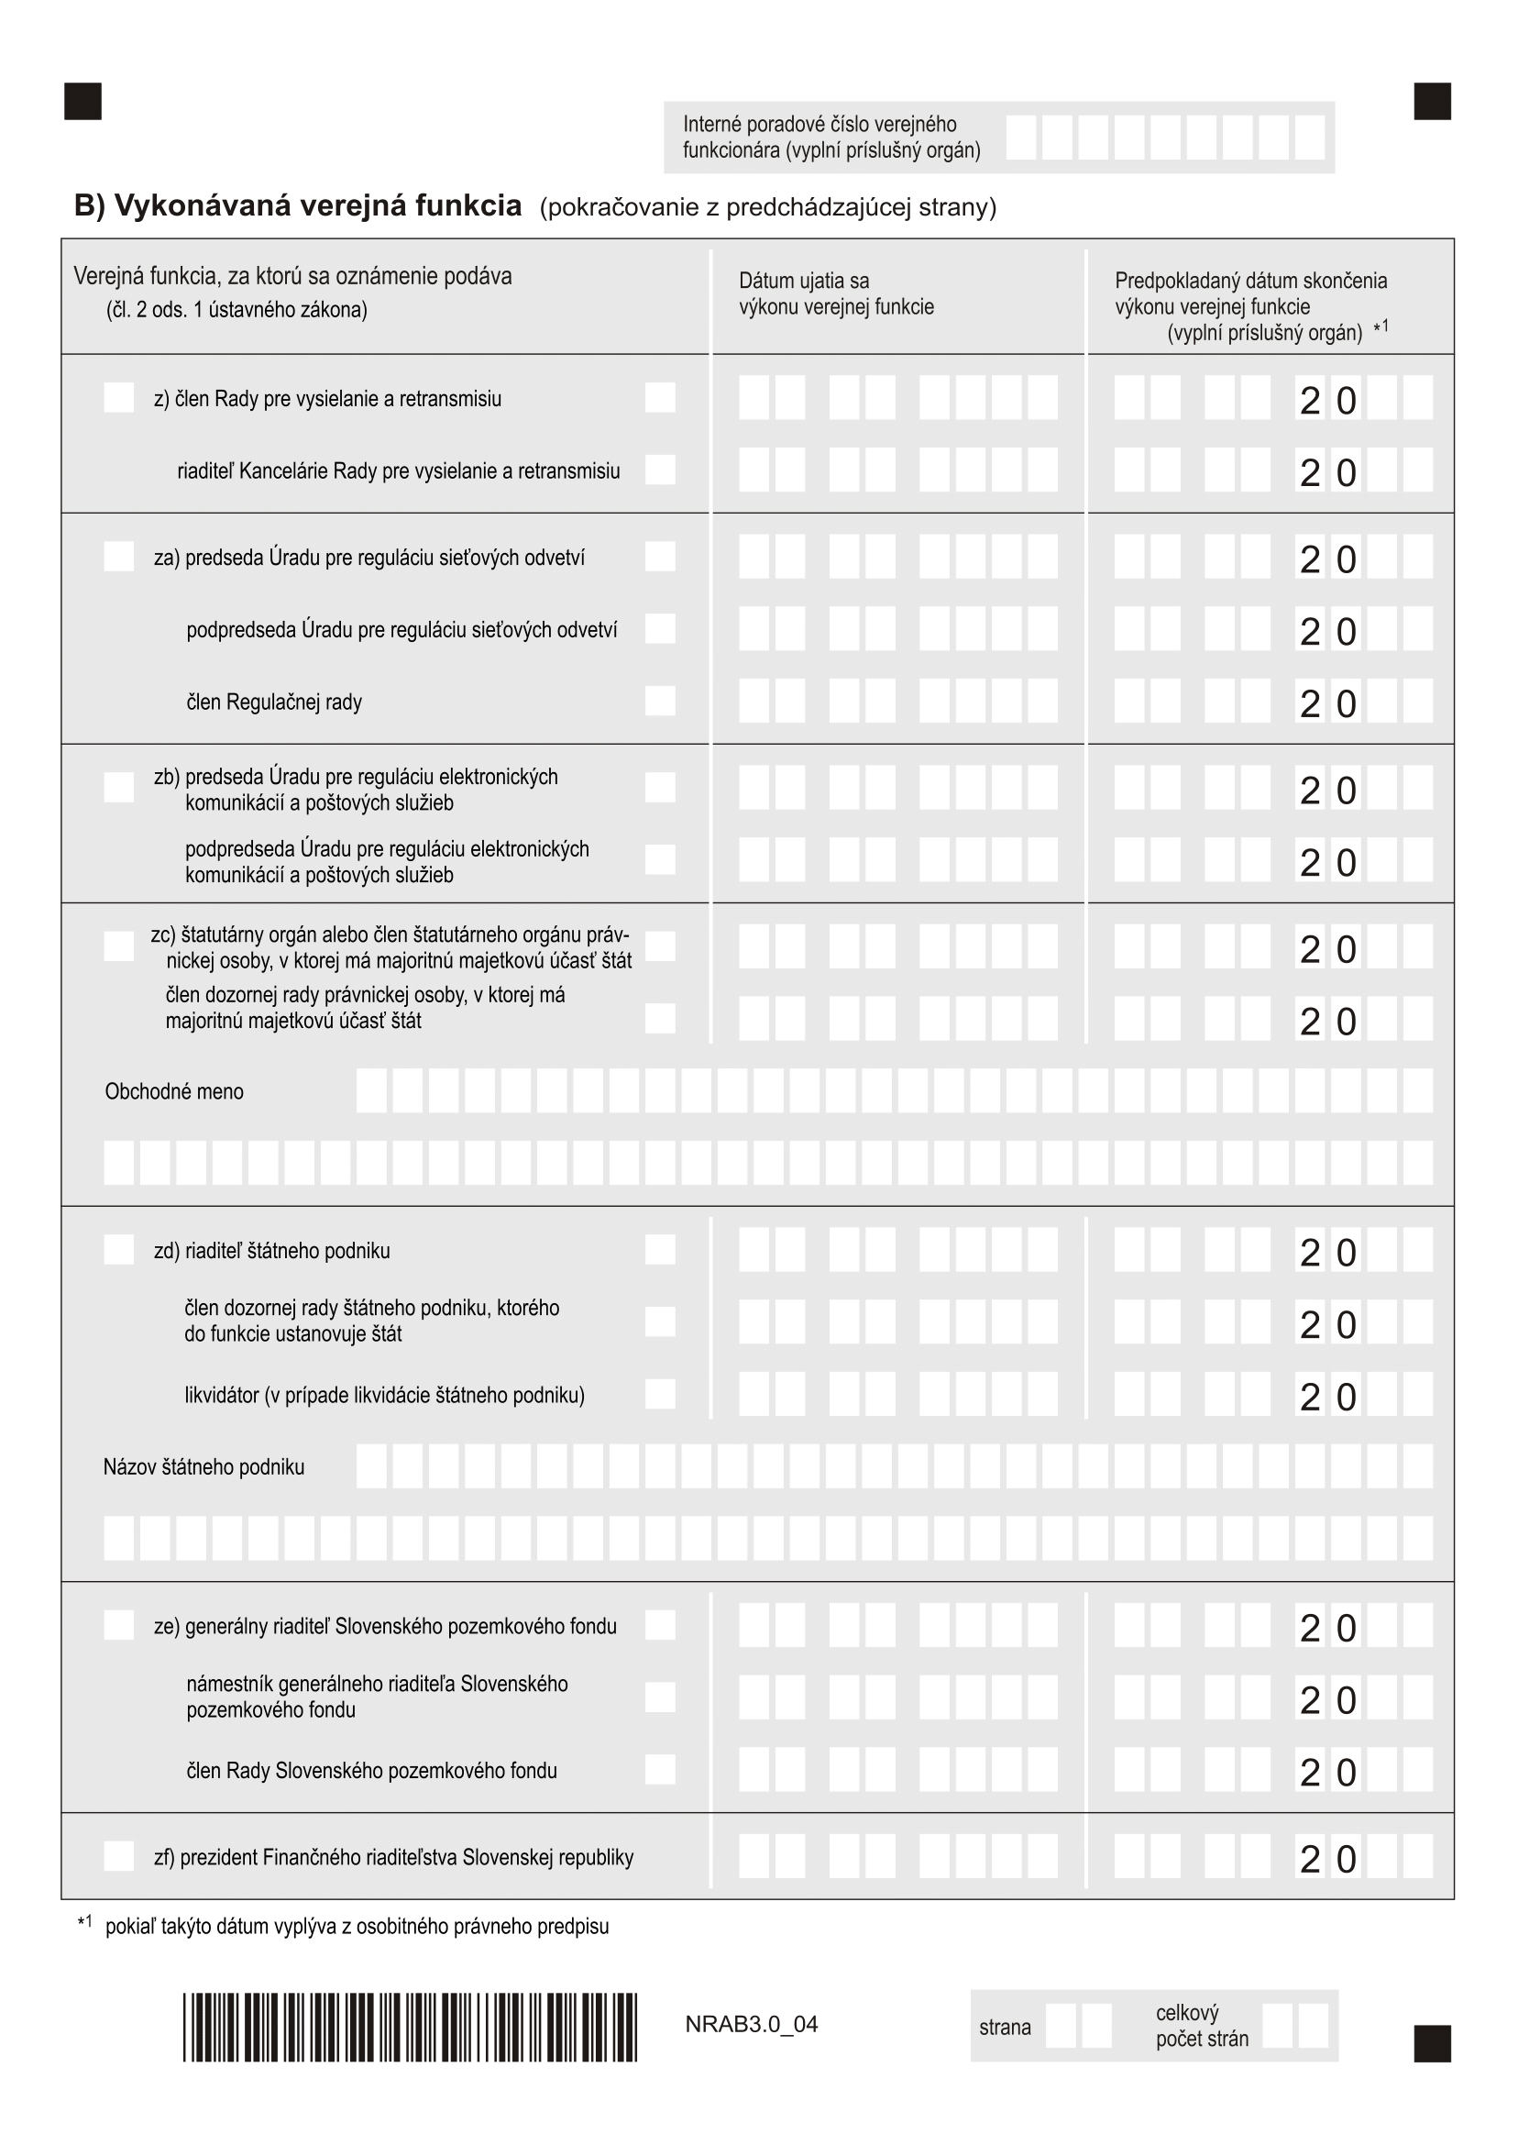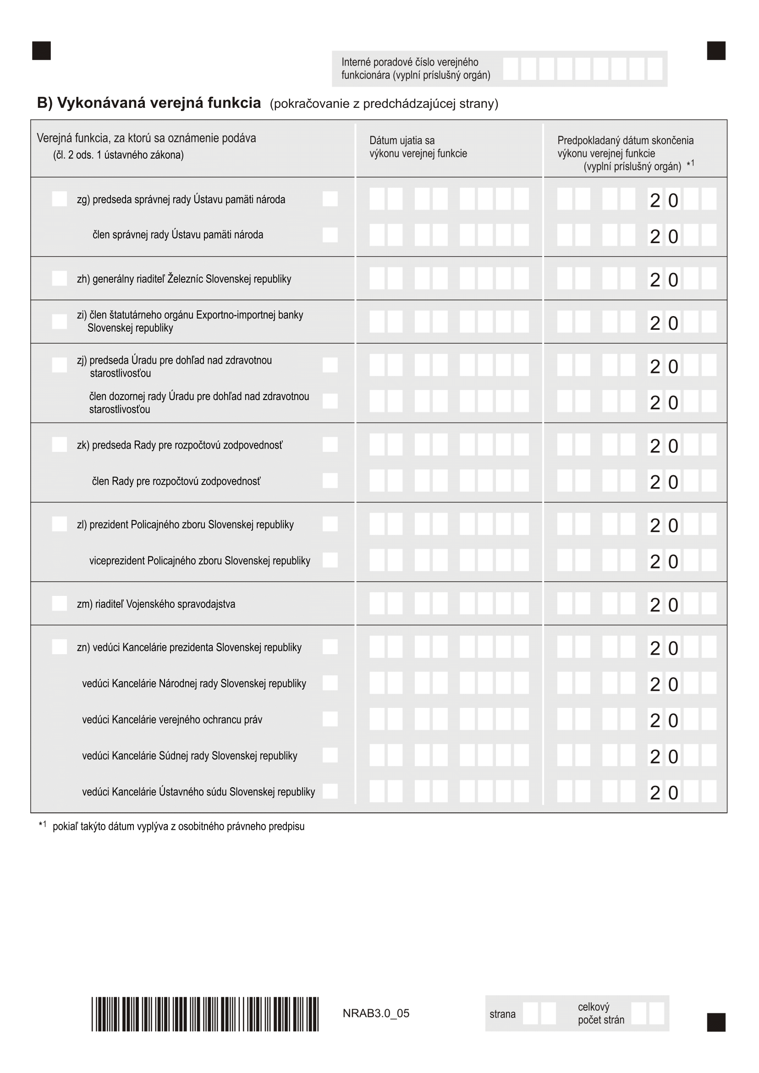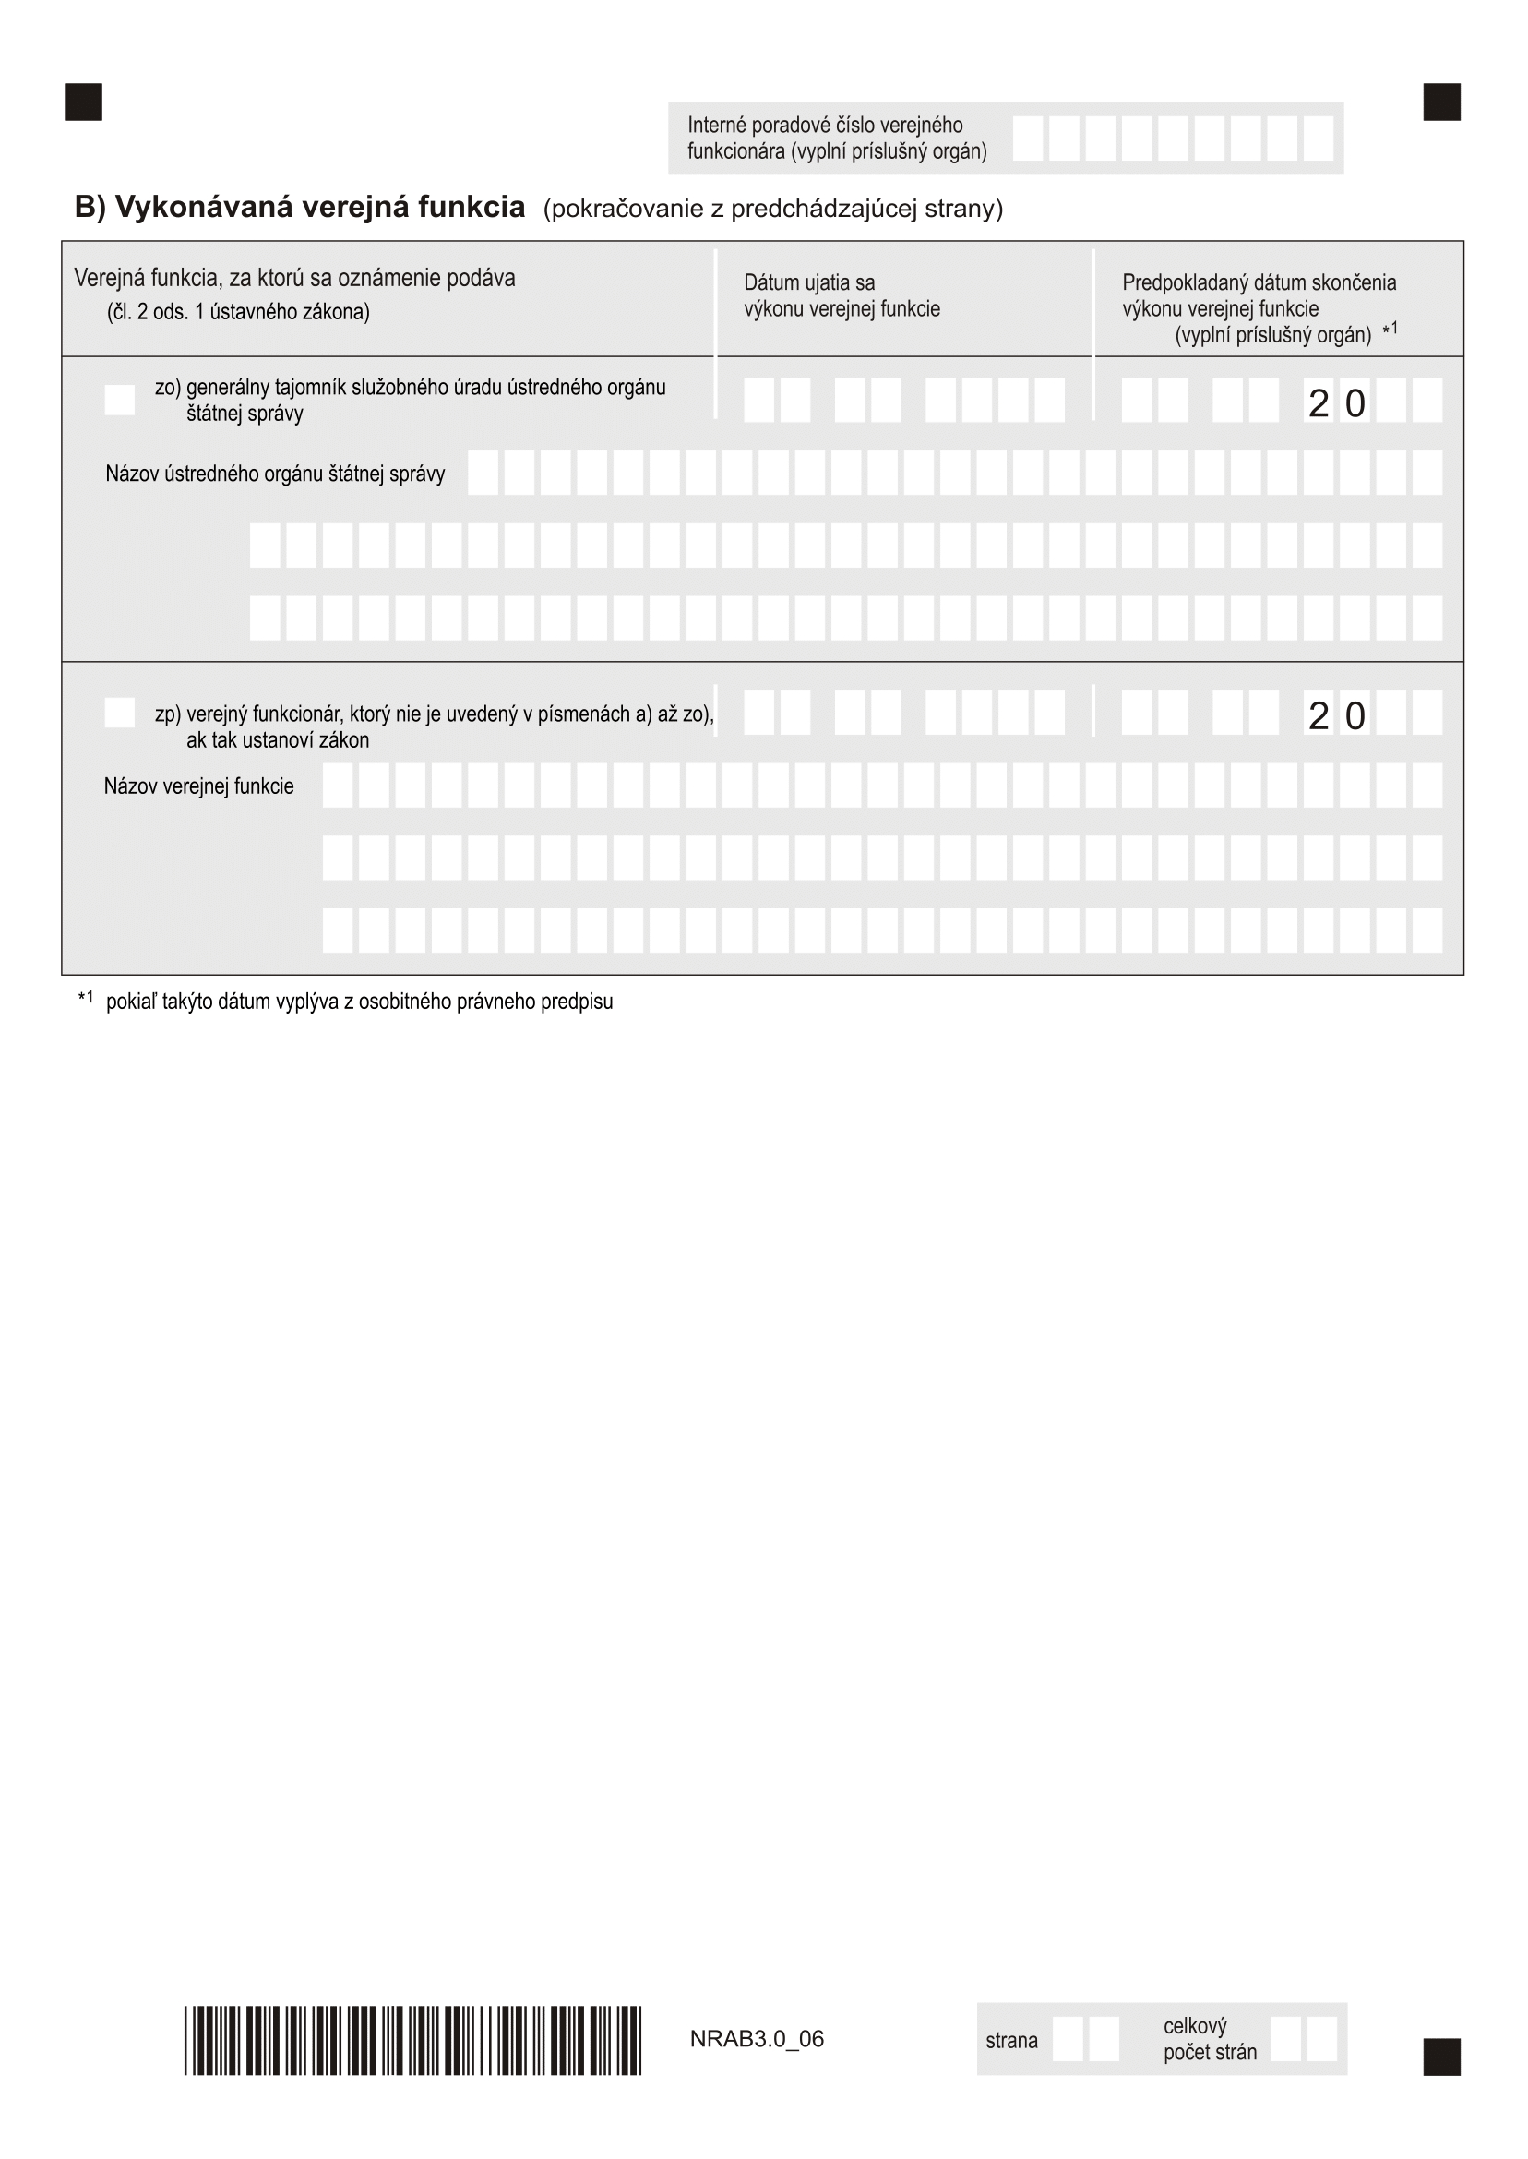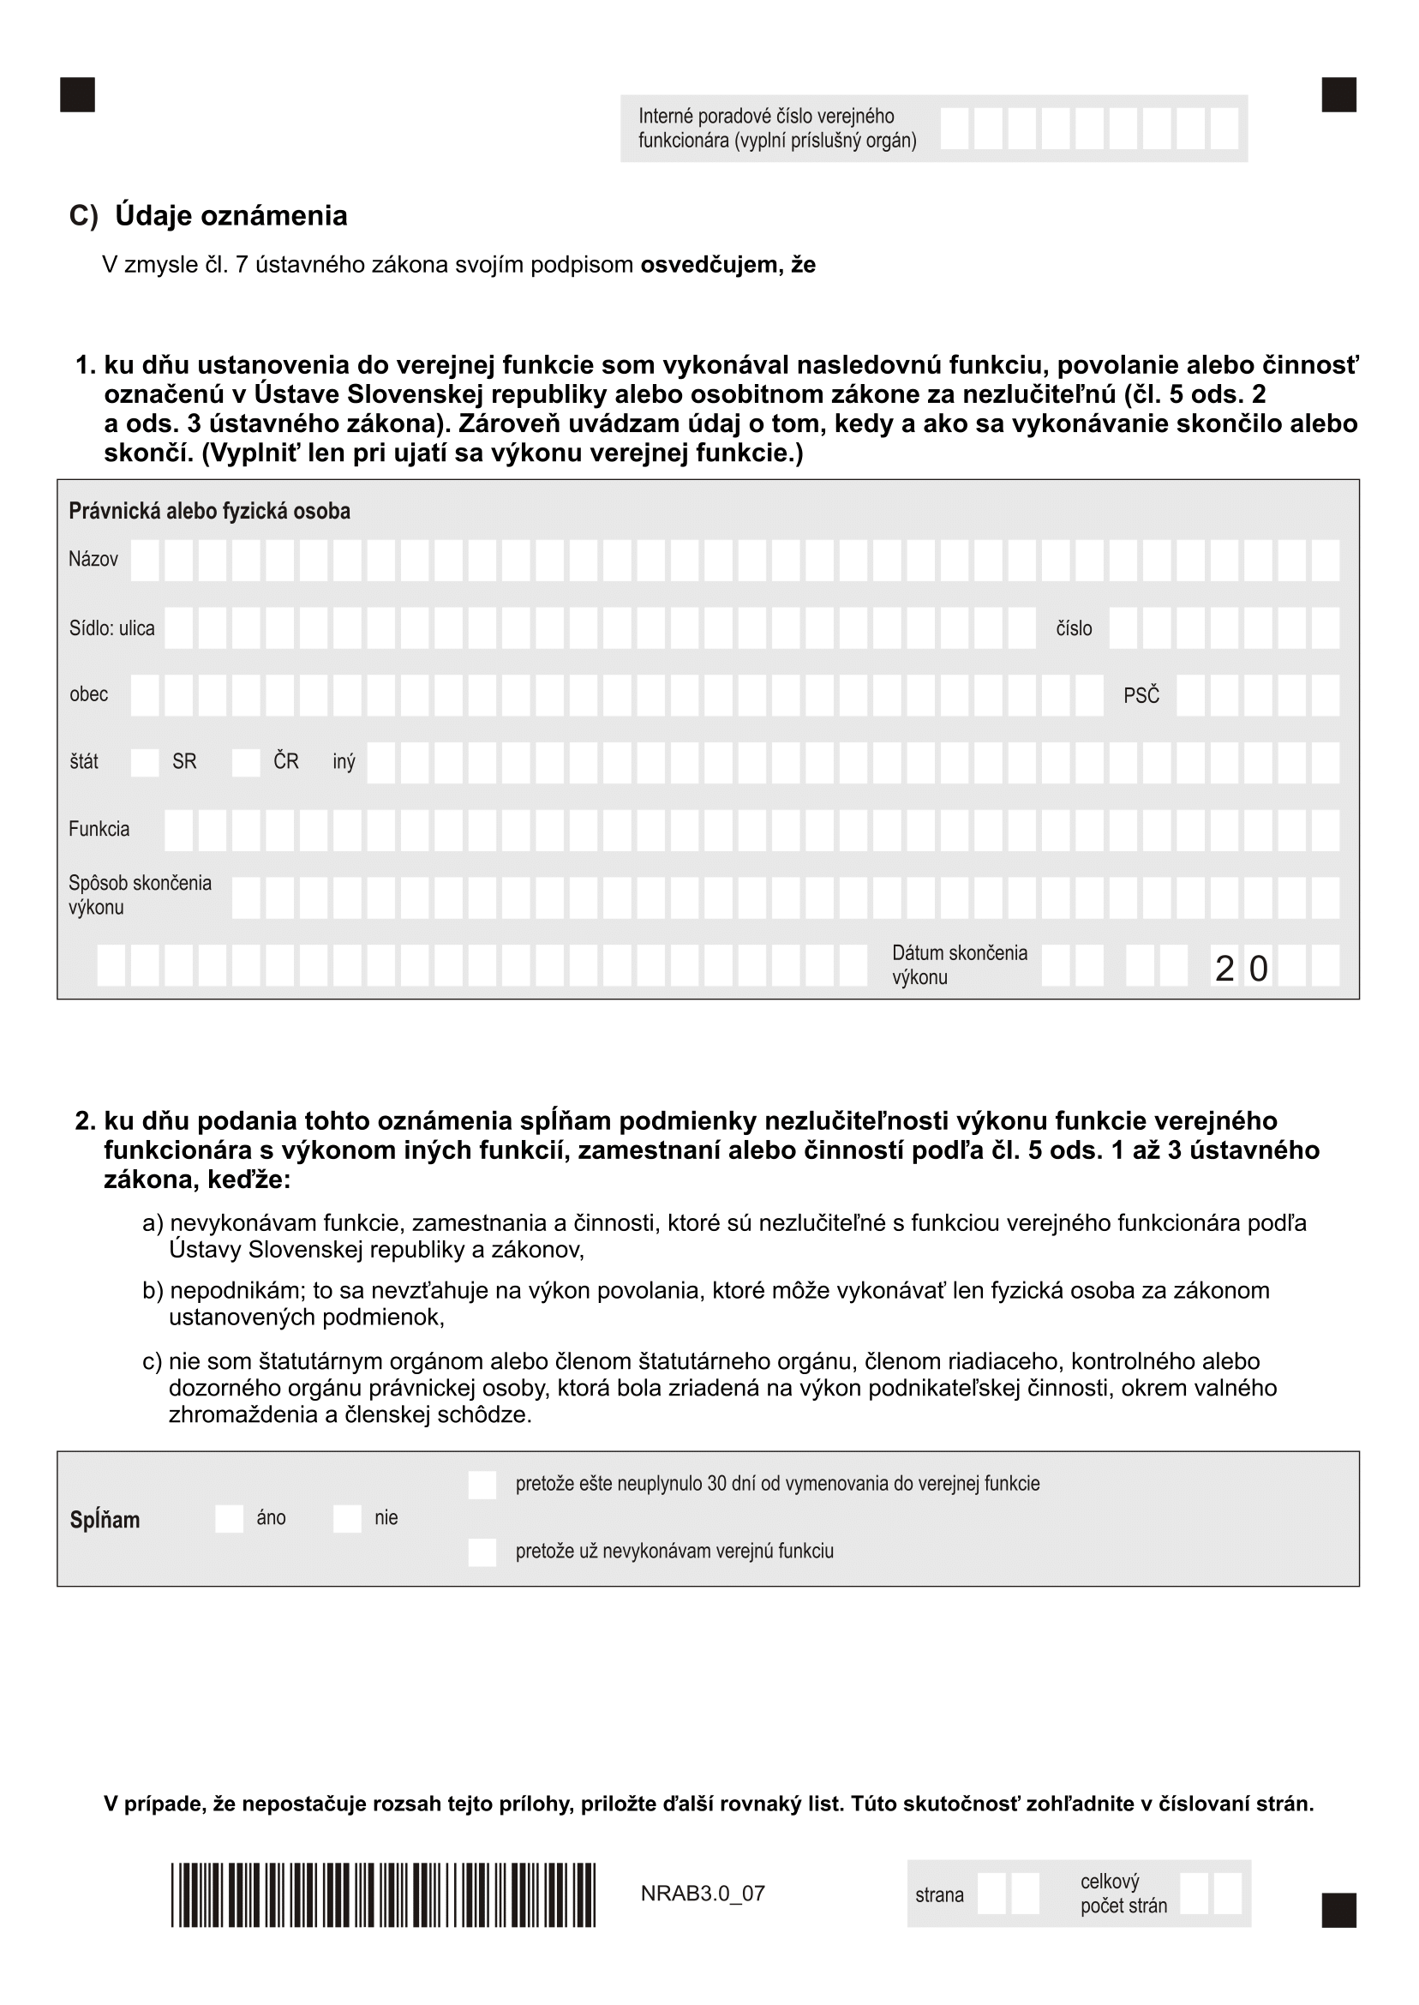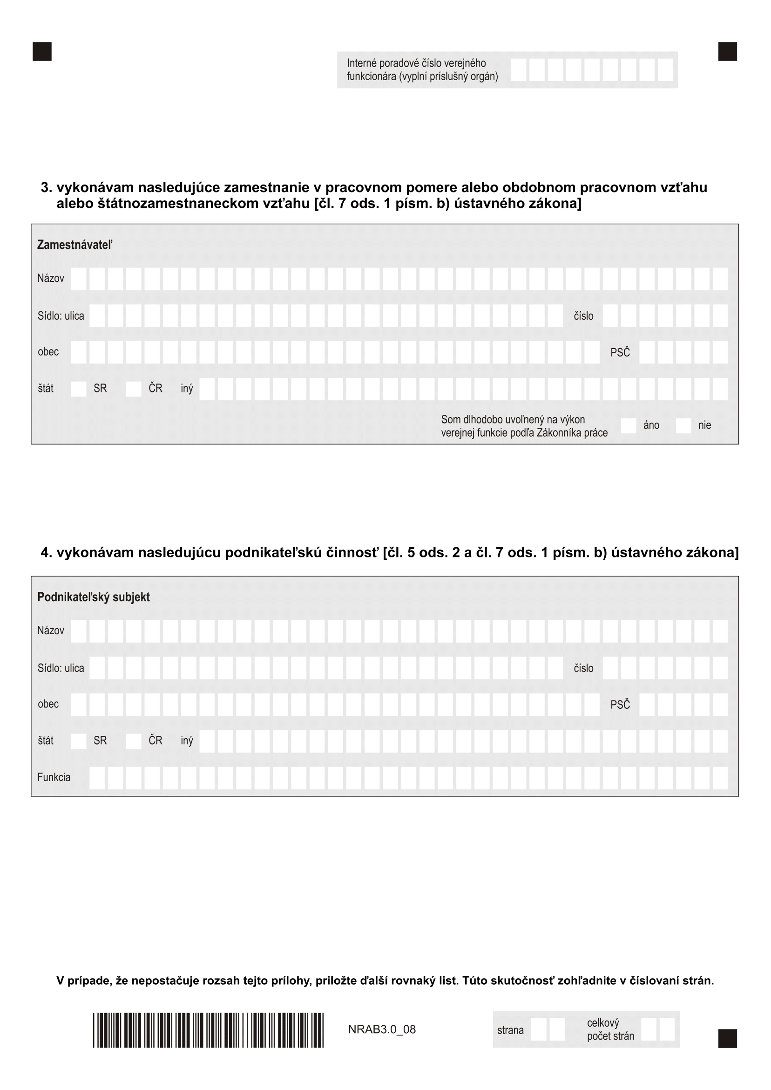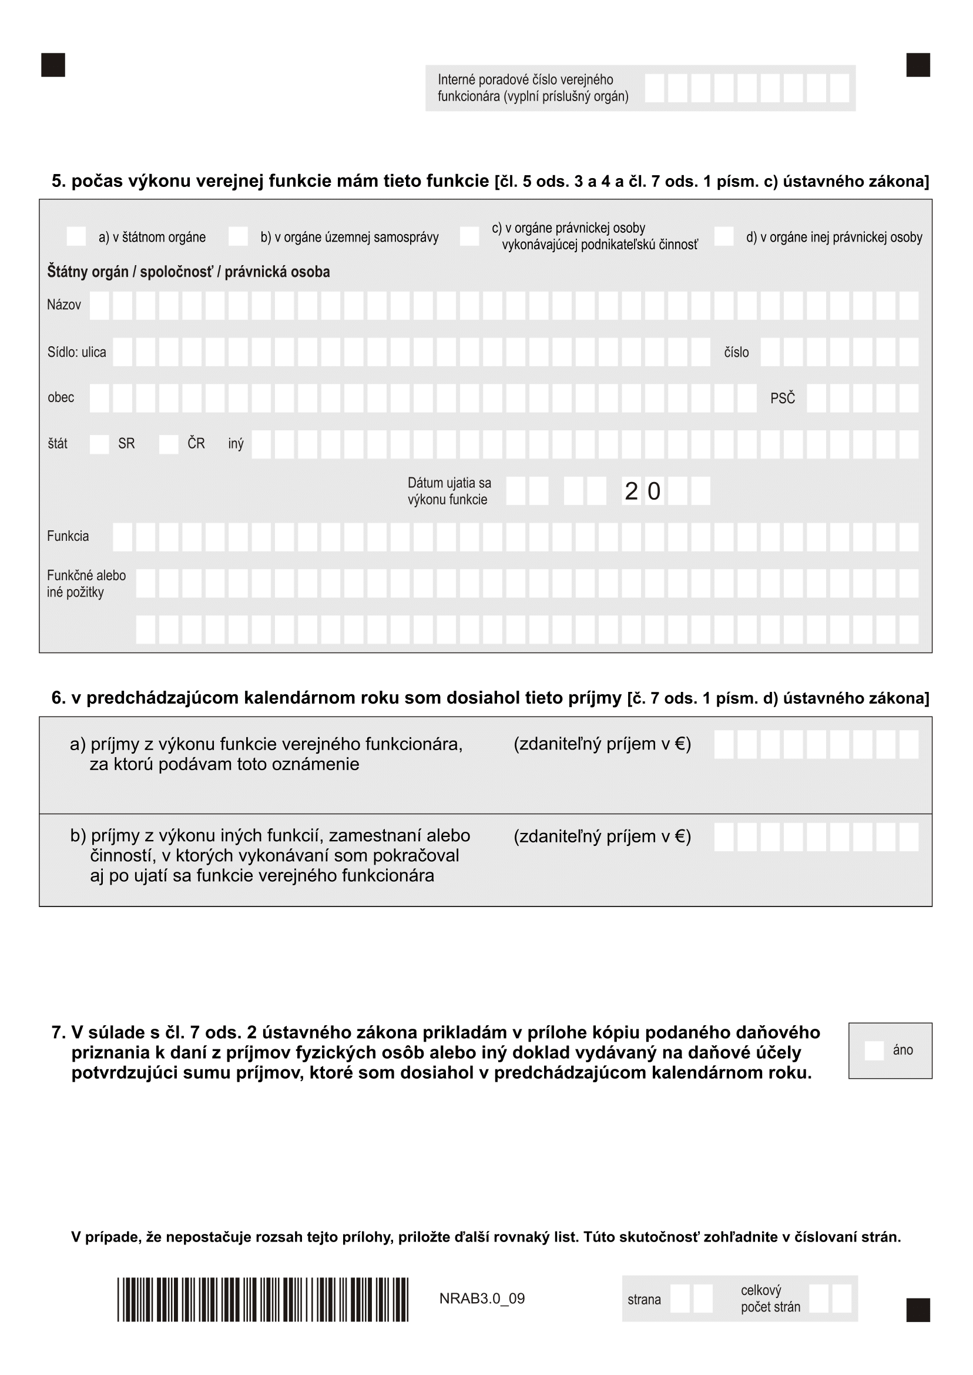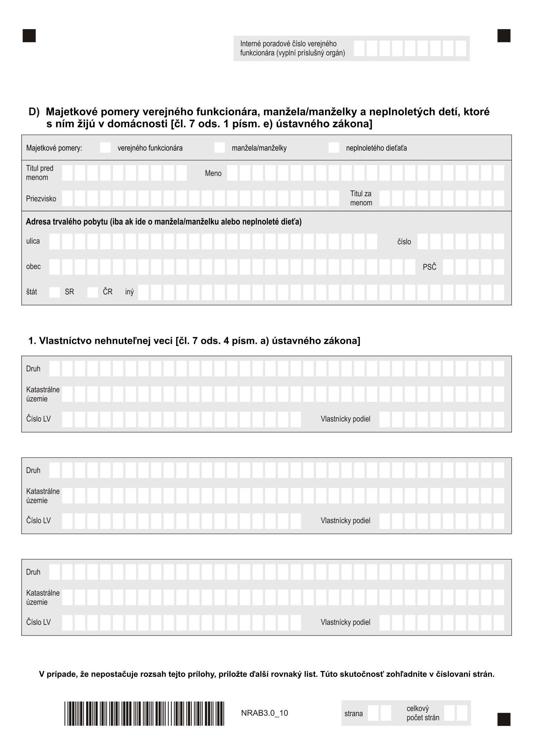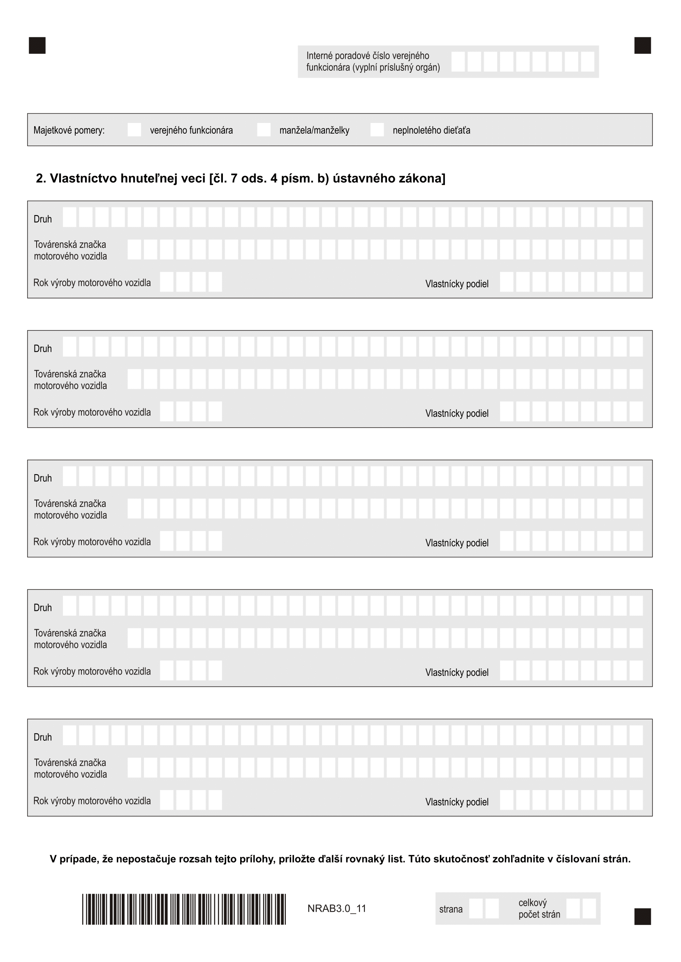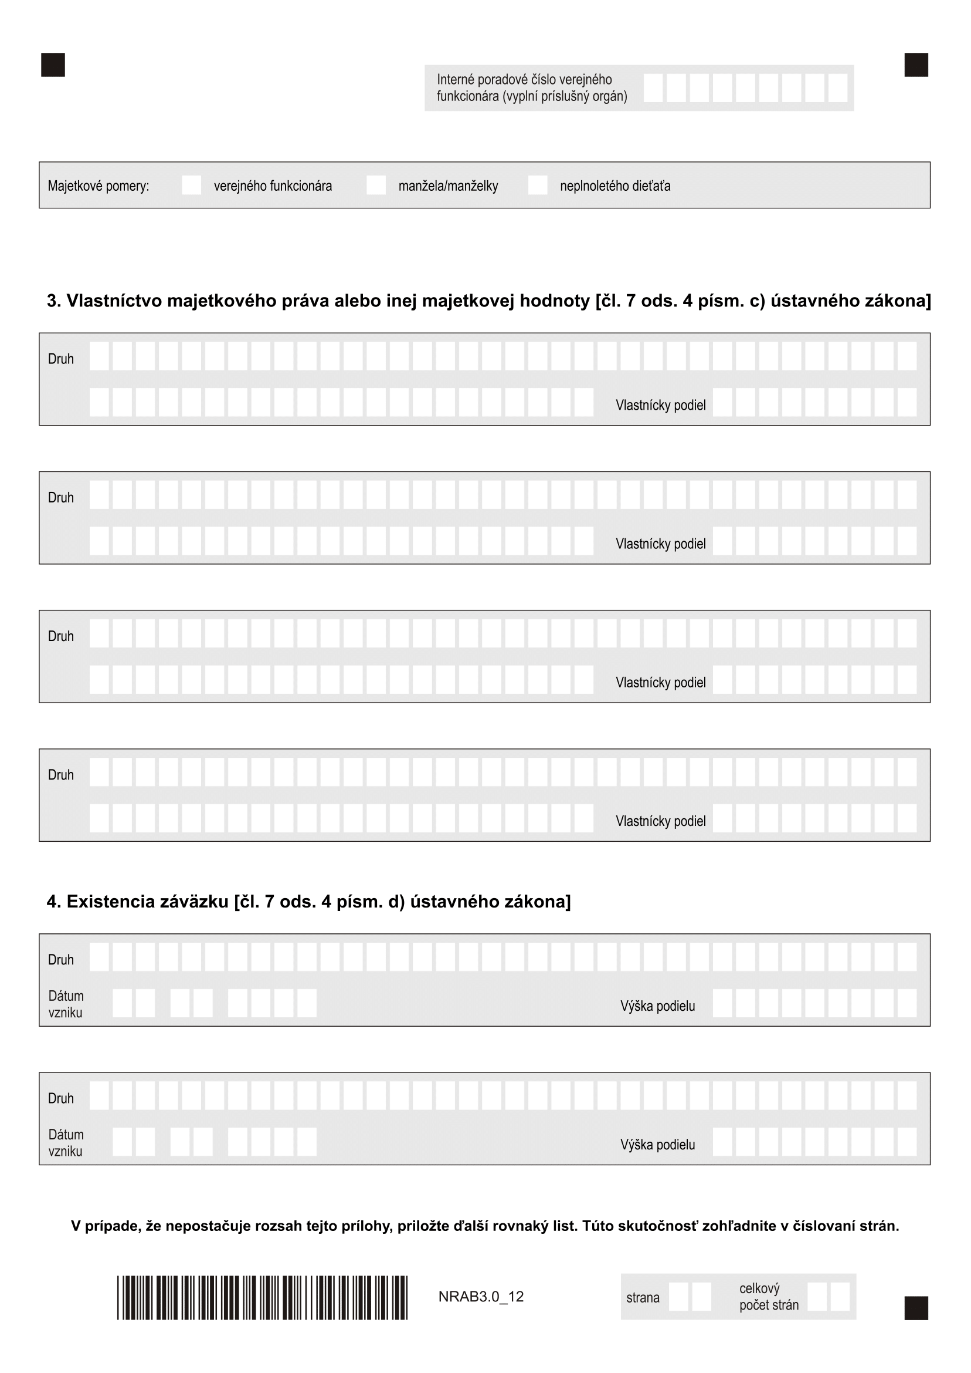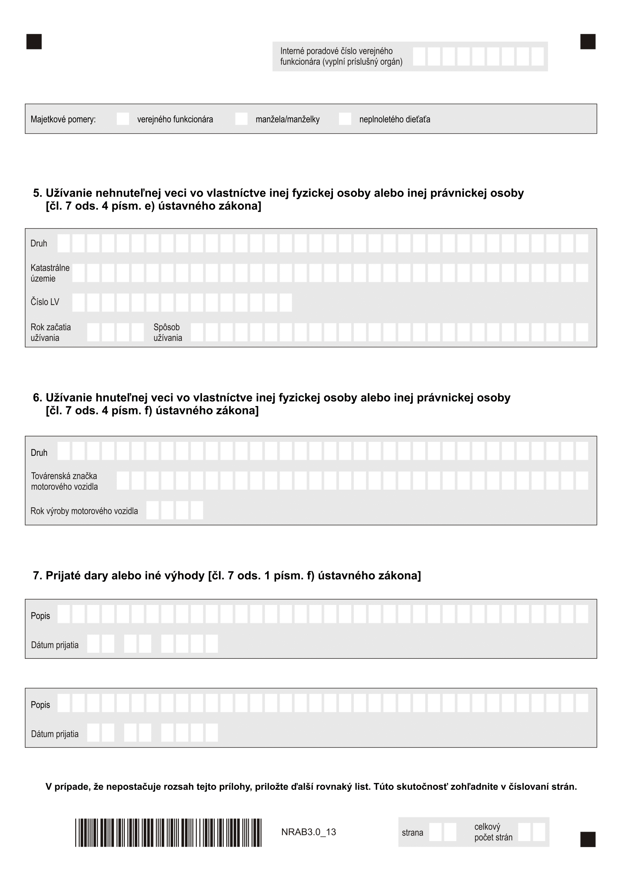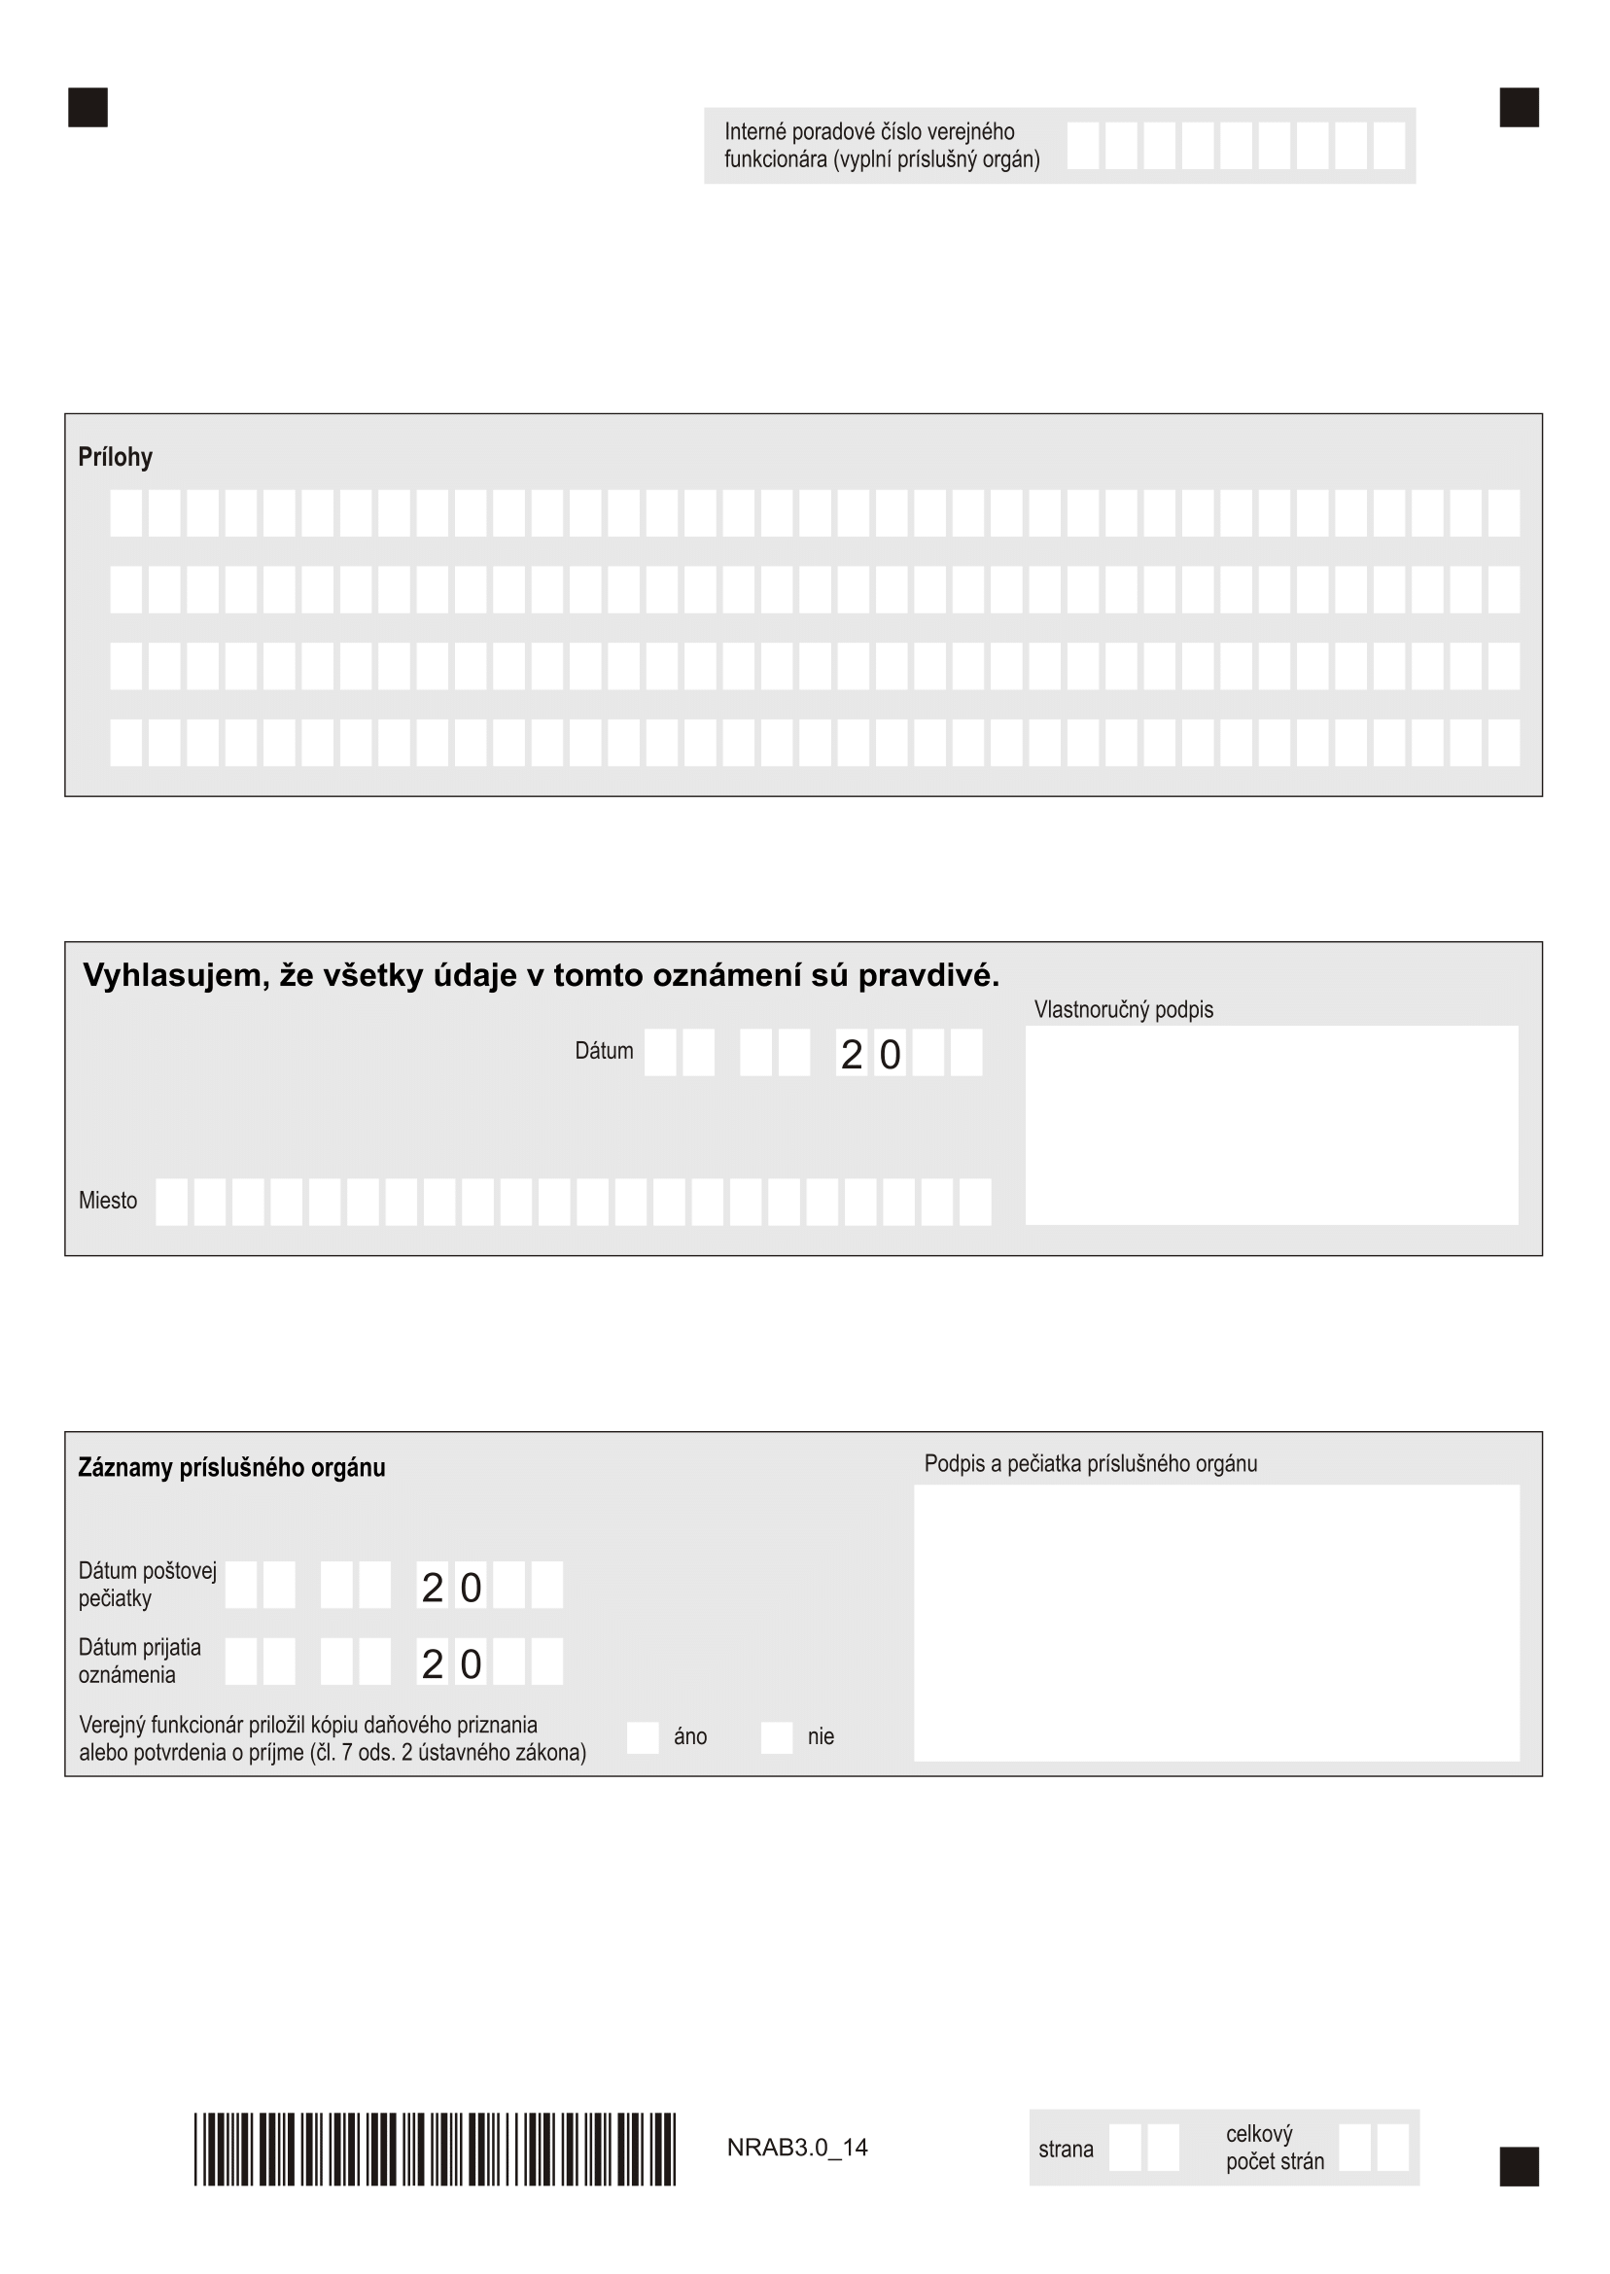

- Príloha č. 2 znie:

„Príloha č. 2
k ústavnému zákonu č. 357/2004 Z. z.
v znení ústavného zákona č. .../2019 Z. z.
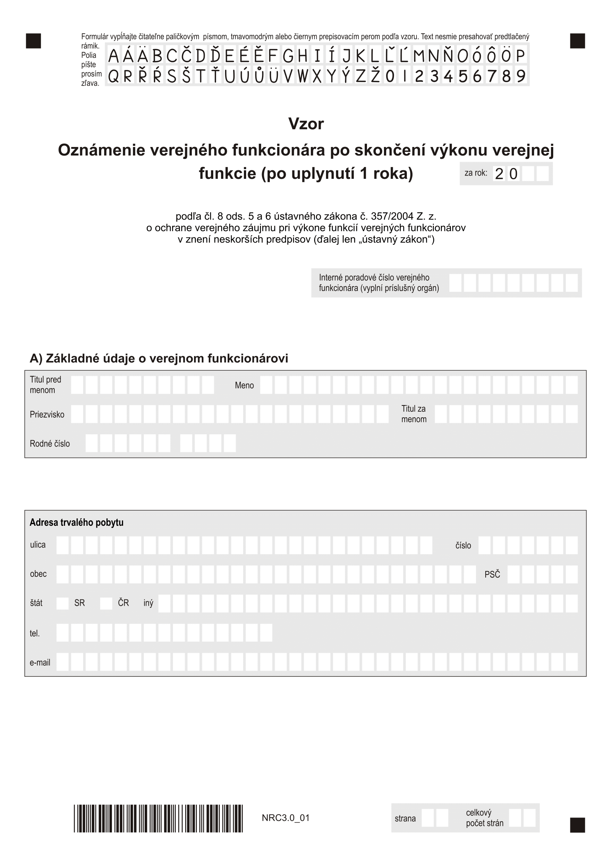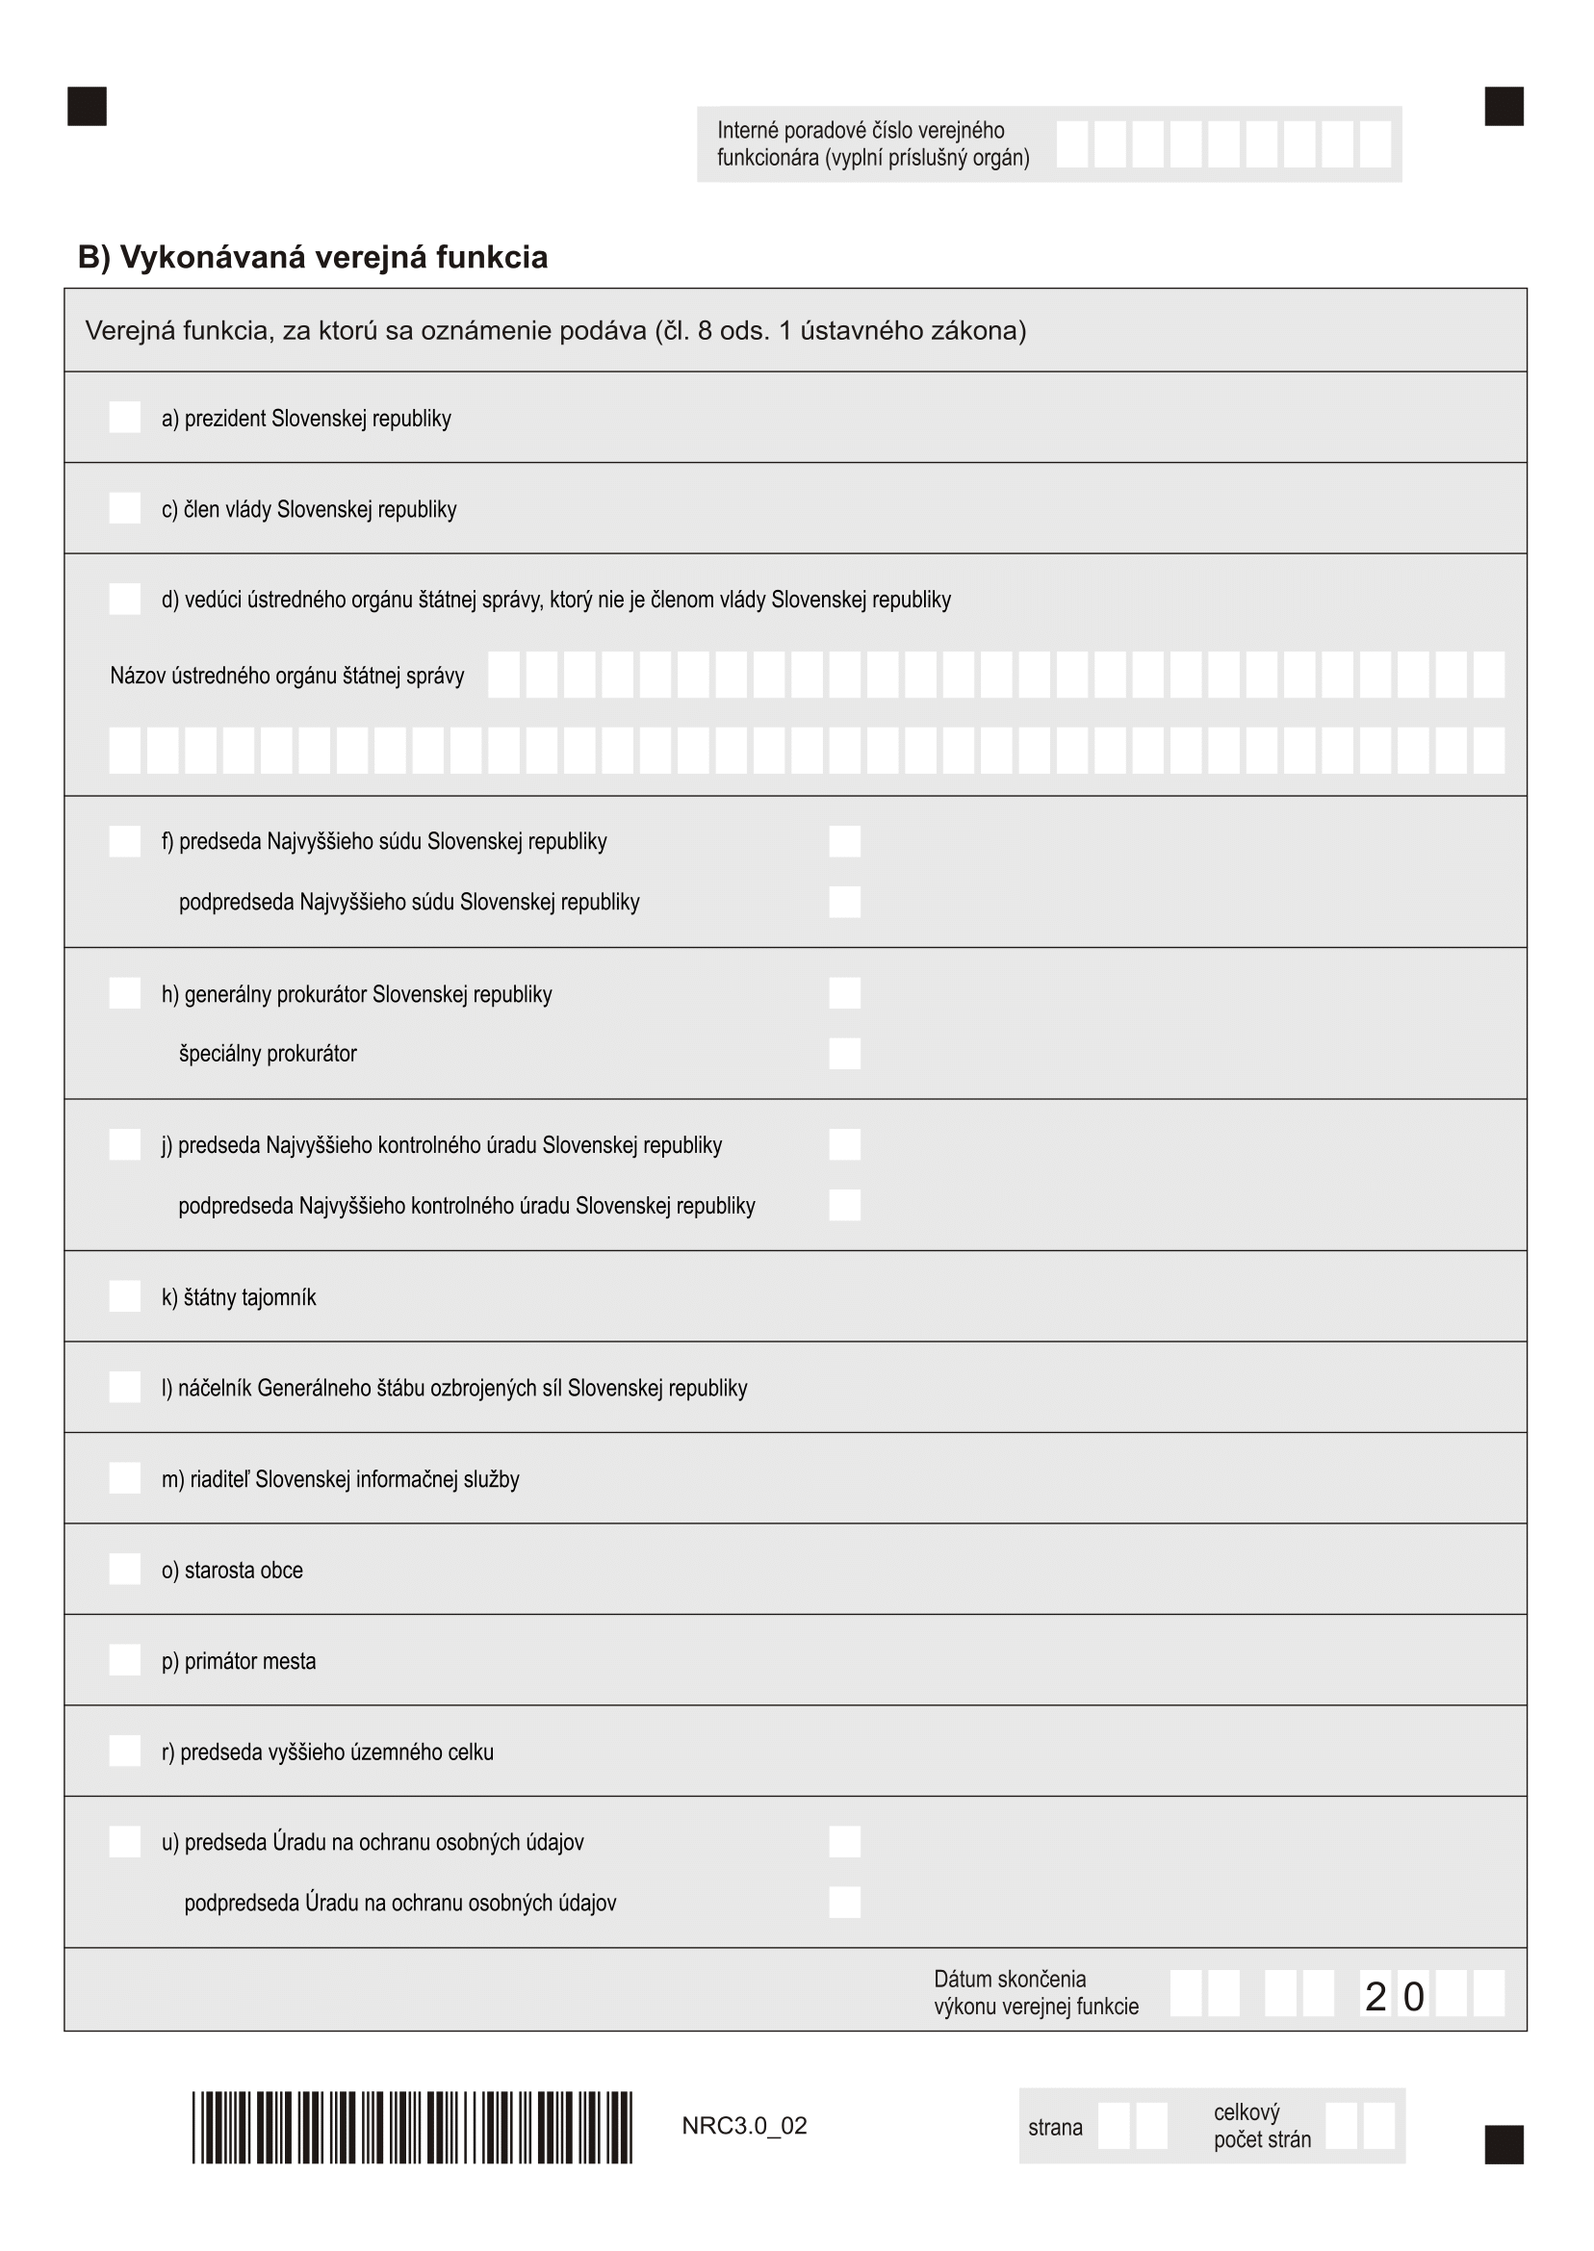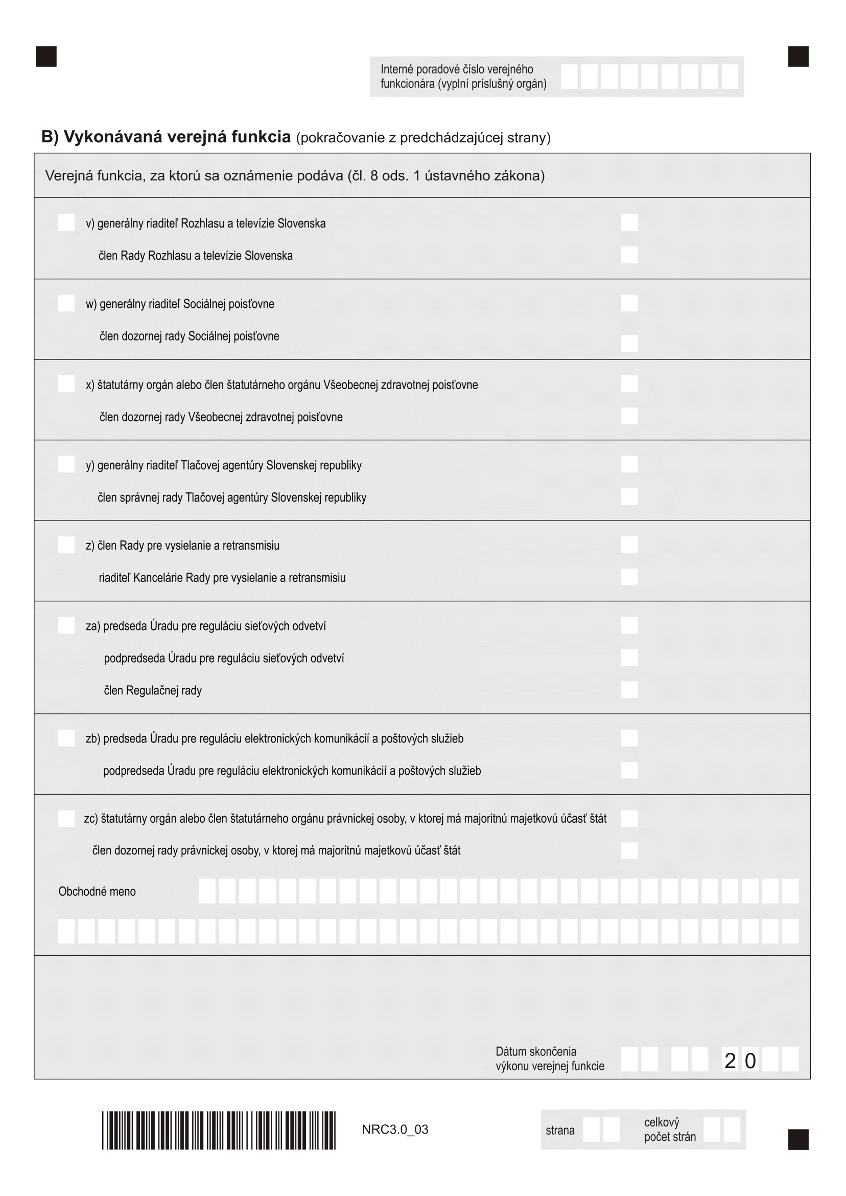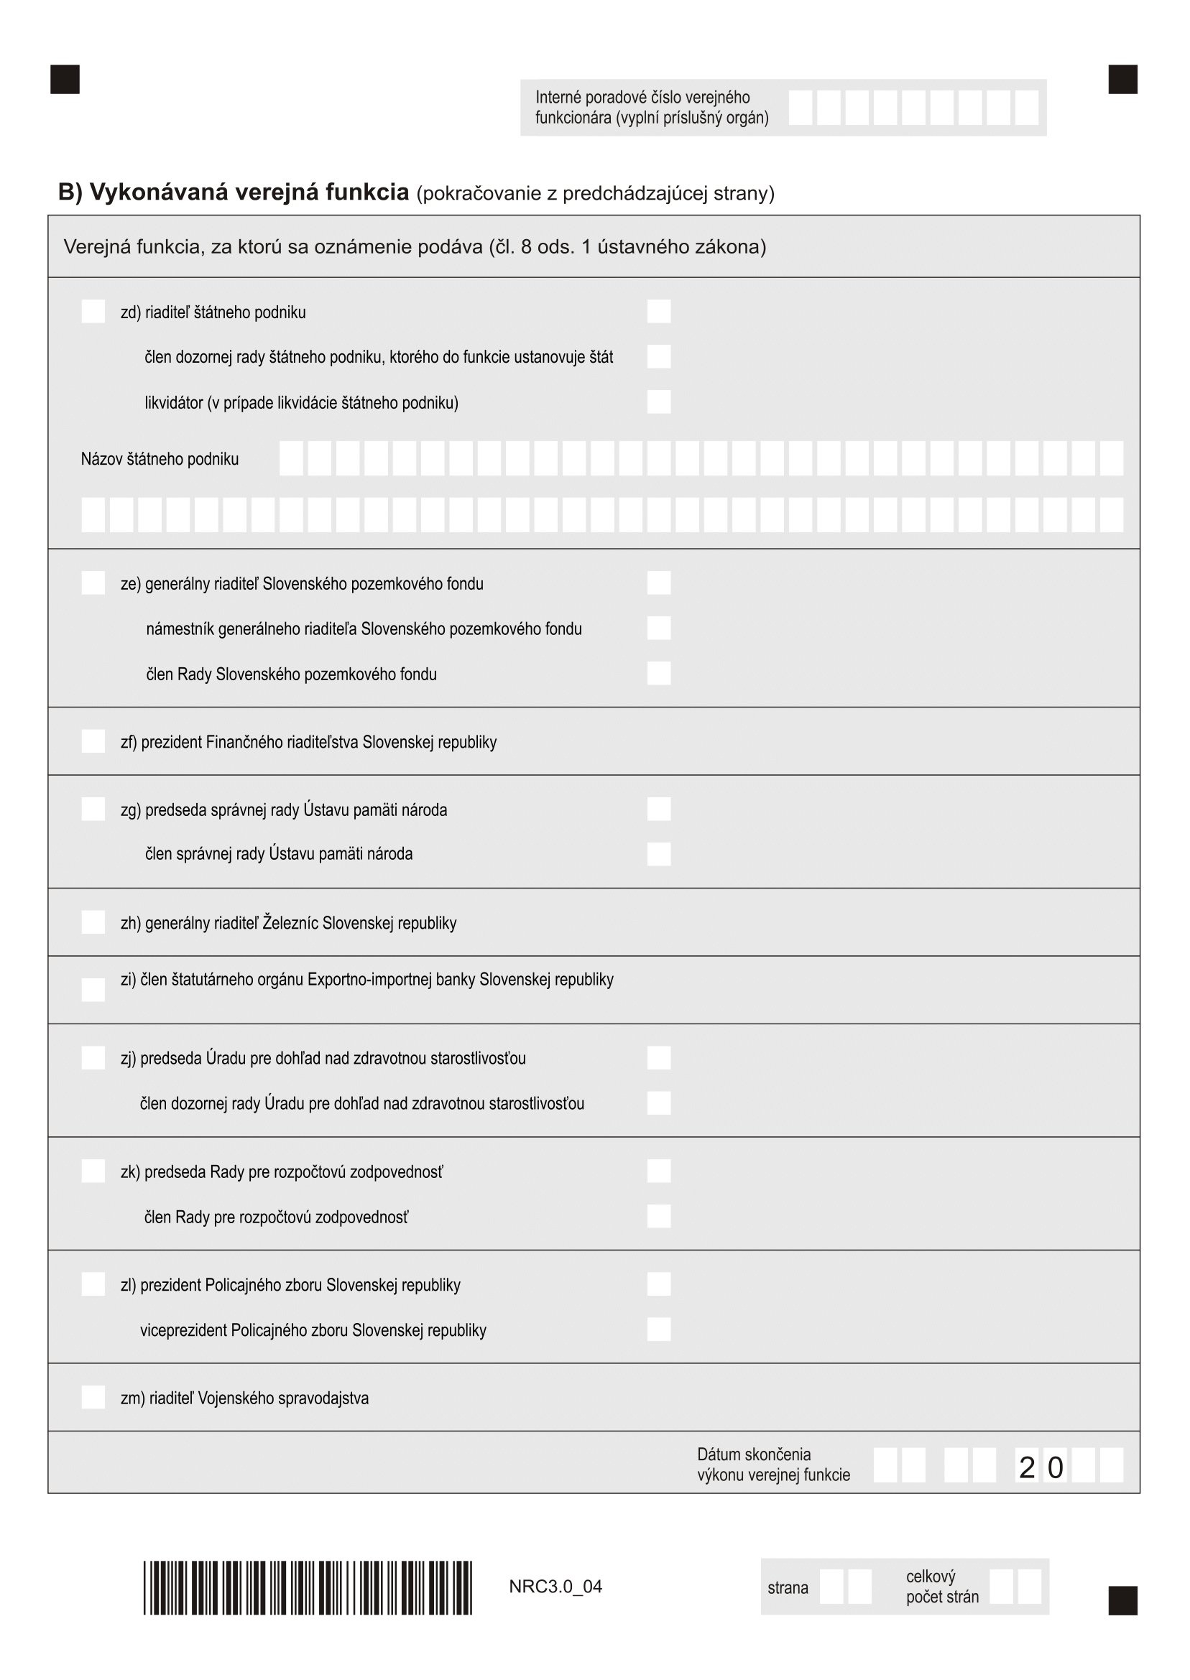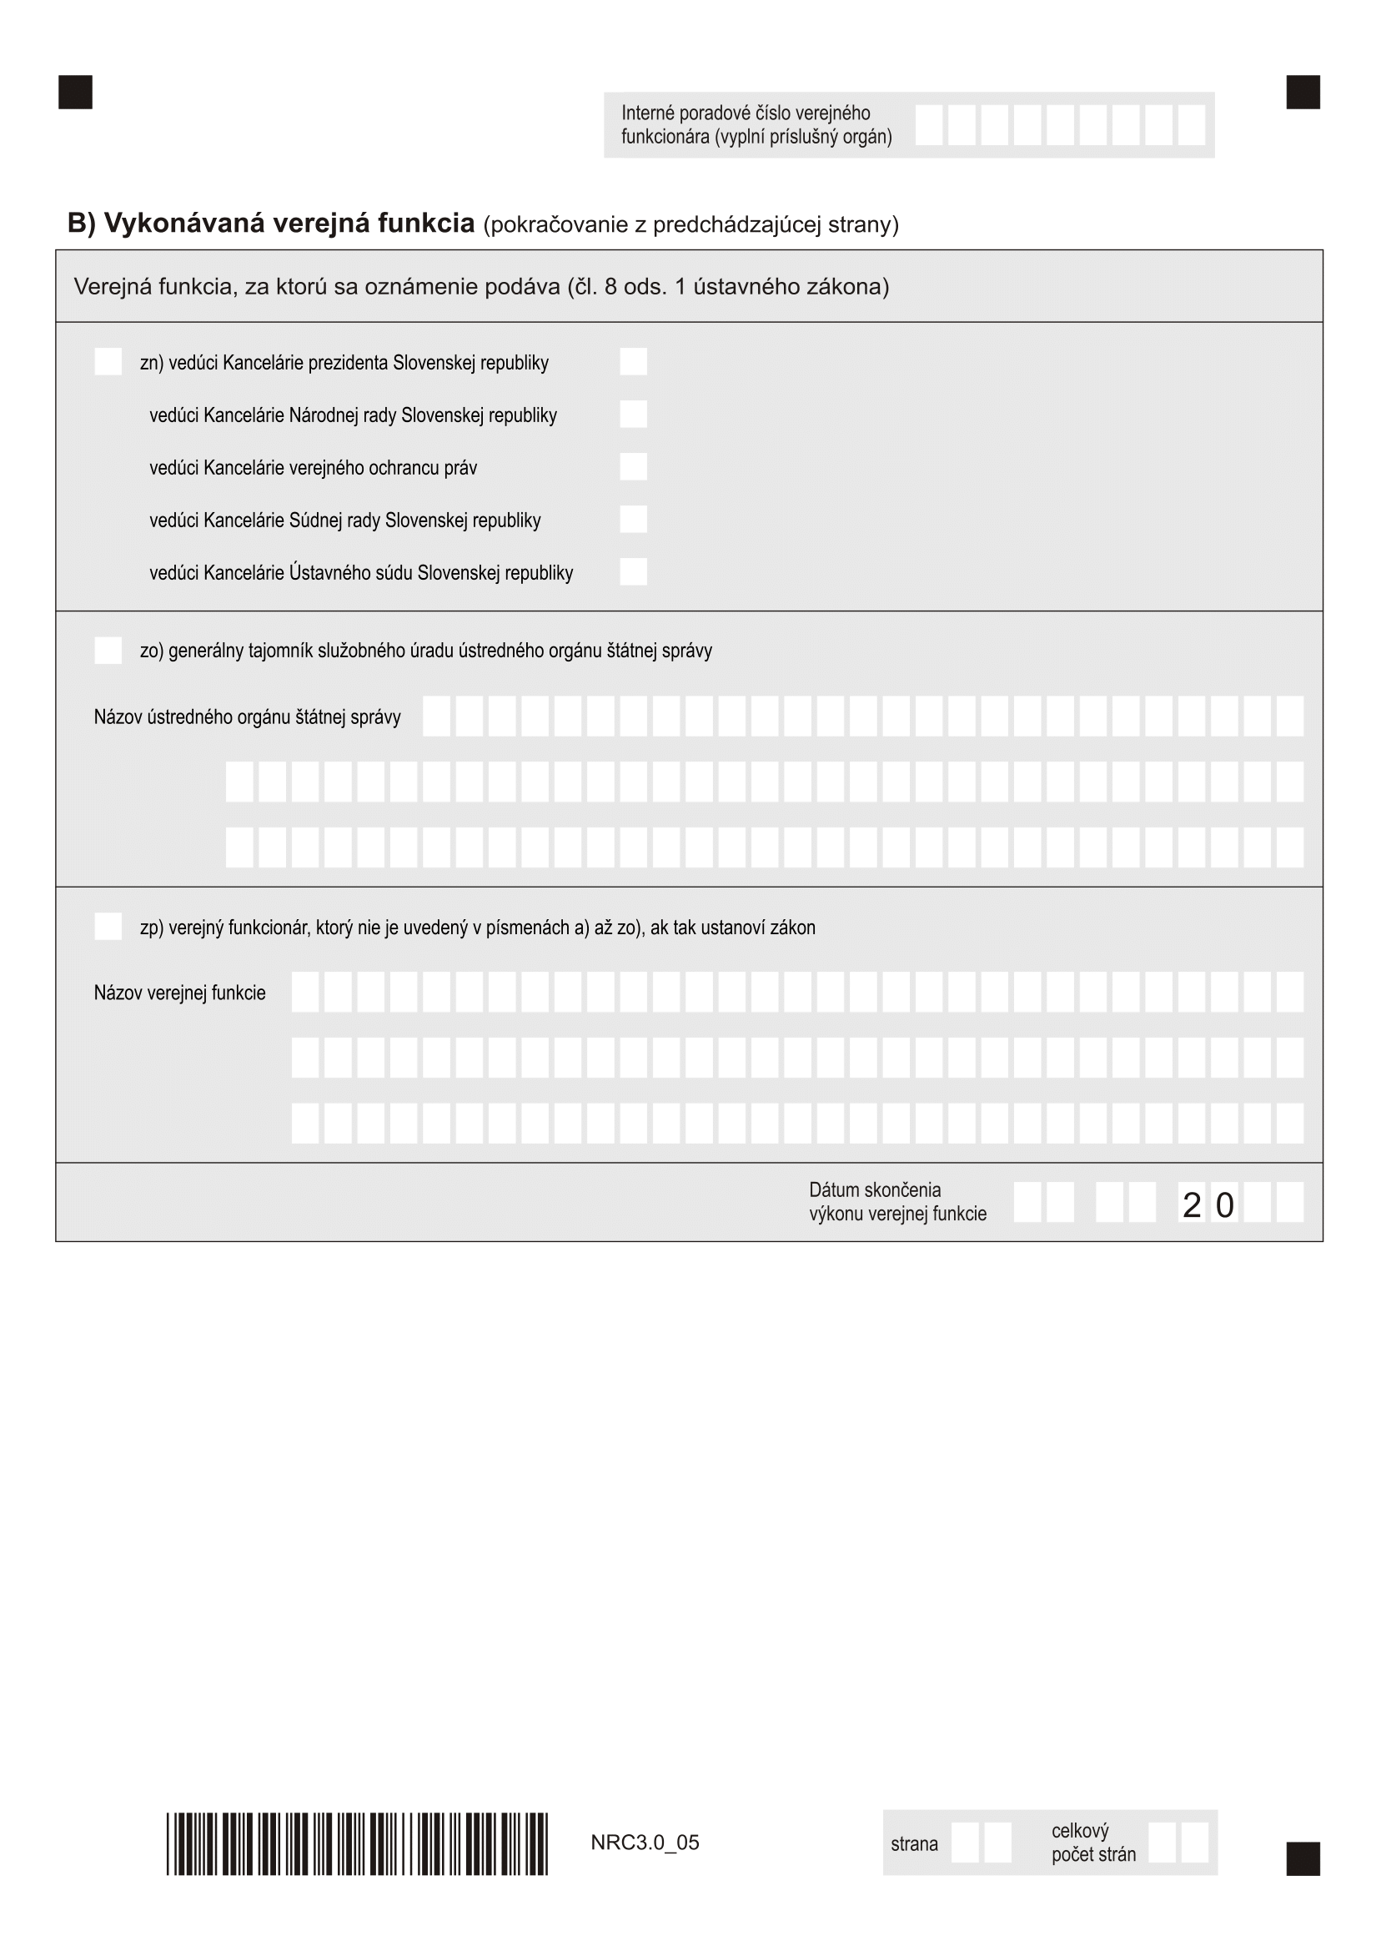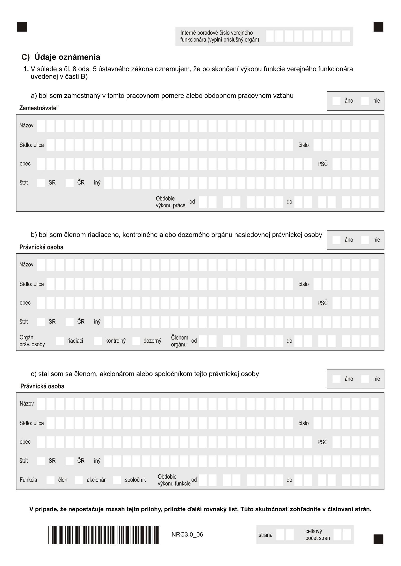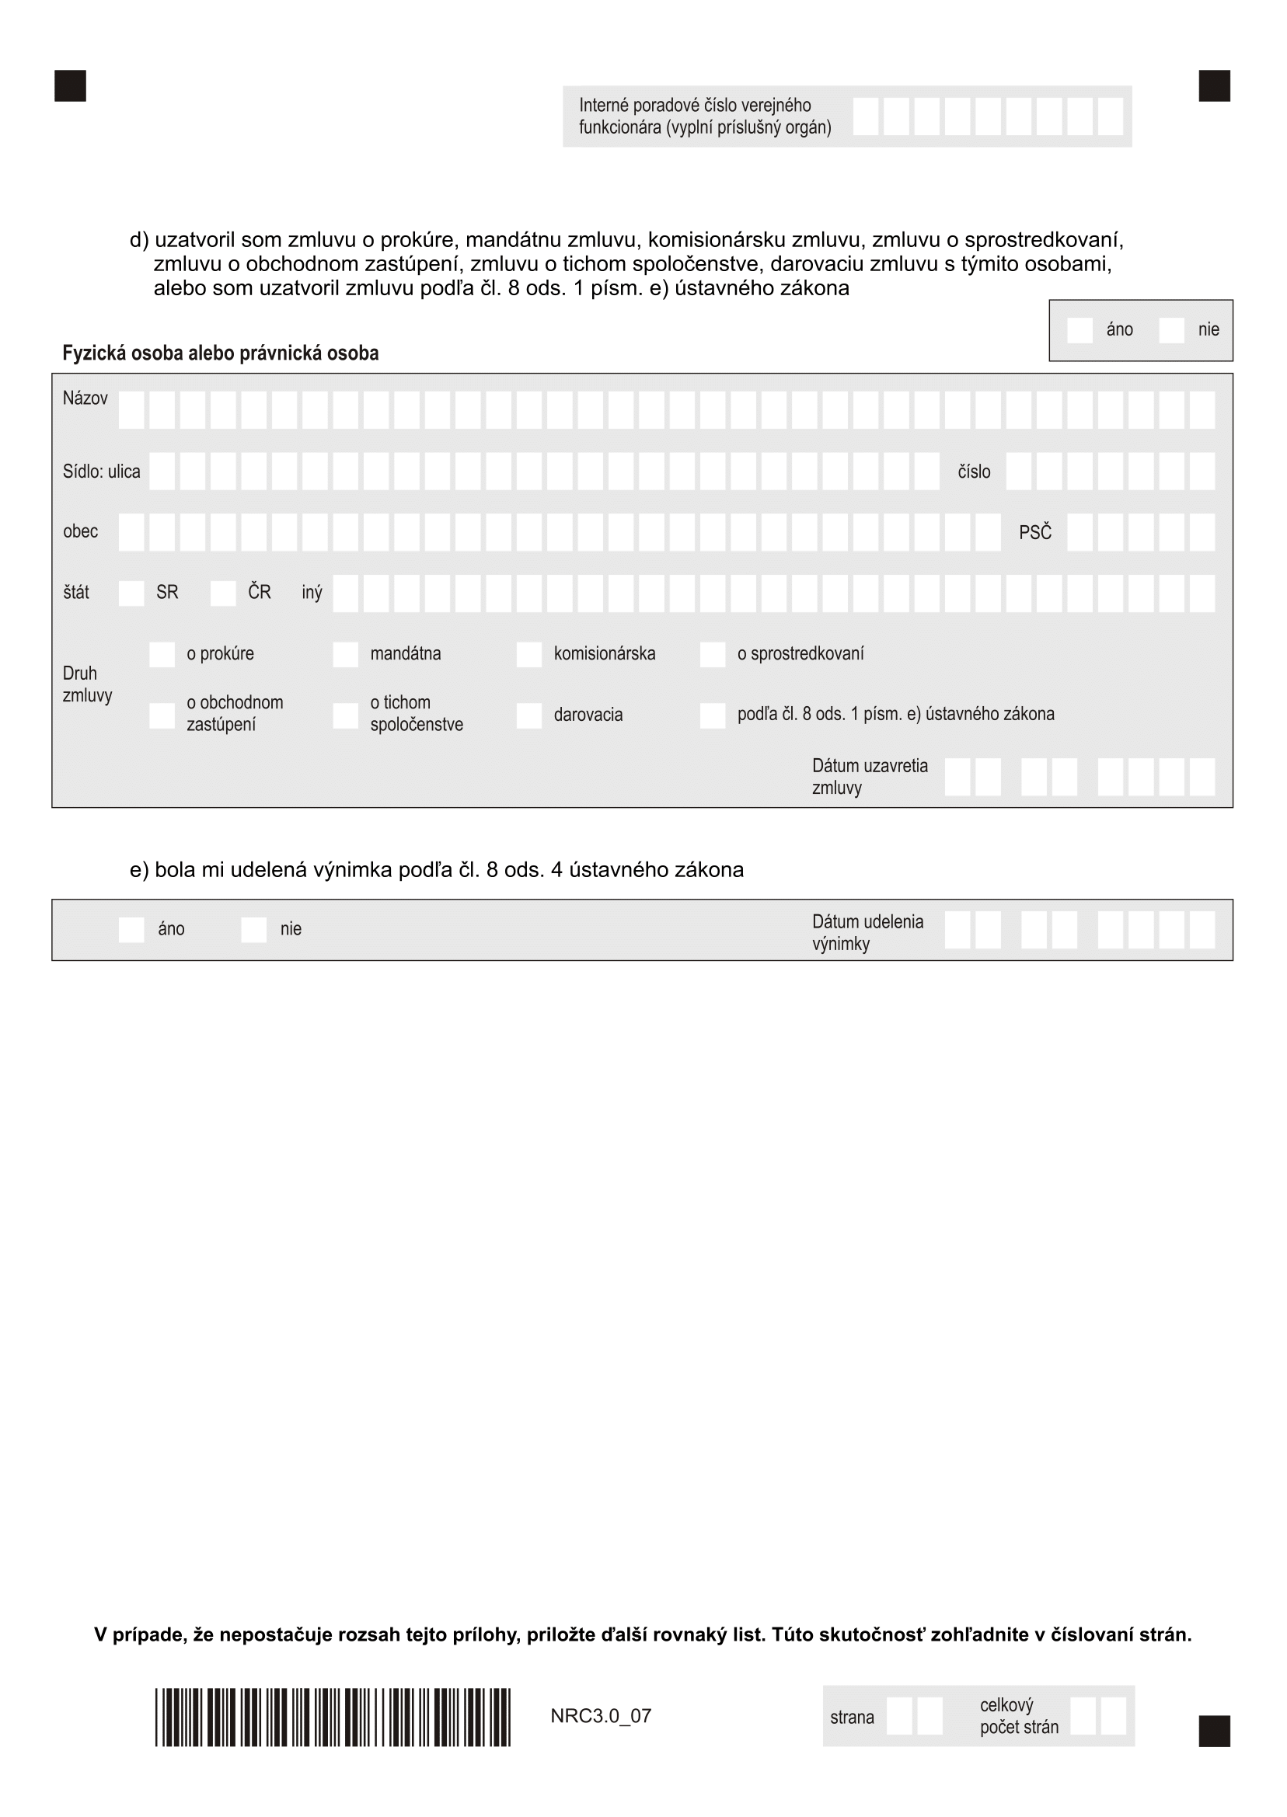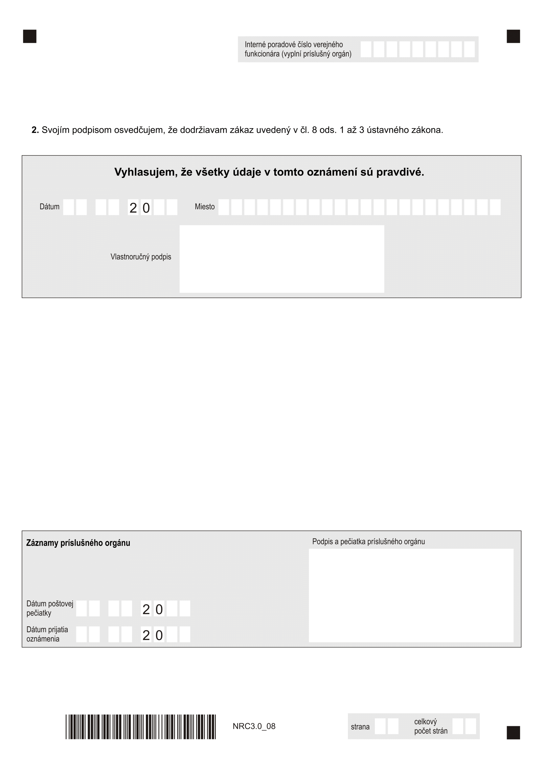

Čl. II
Tento ústavný zákon nadobúda účinnosť 1. januára 2020.

prezidentka Slovenskej republiky

predseda Národnej rady Slovenskej republiky

predseda vlády Slovenskej republiky

